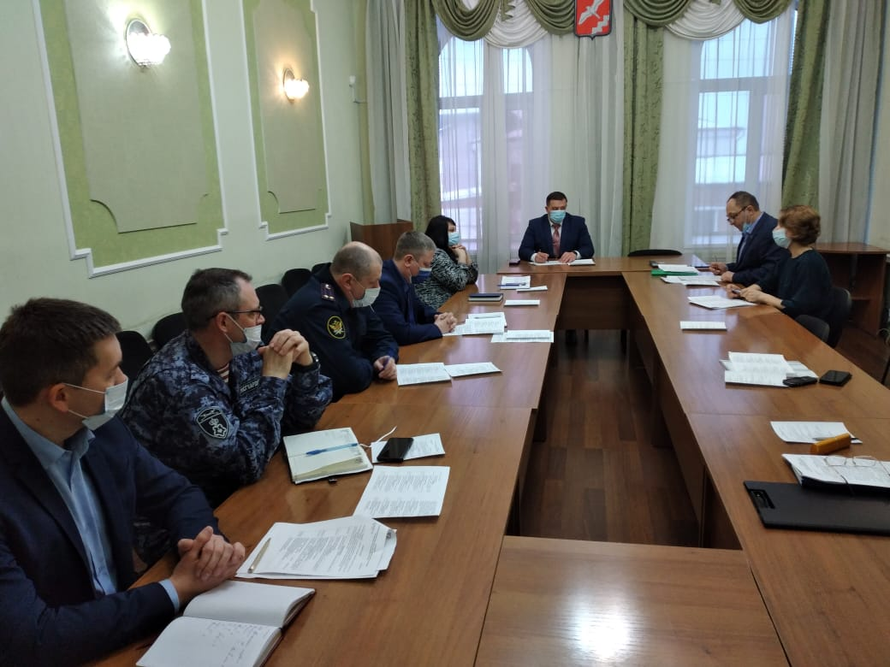В пятницу 25 марта глава МО Красноуфимский округ Ряписов О.В. провел заседание антитеррористической комиссии, на котором были рассмотрены актуальные вопросы по мониторингу политических, социально-экономических и иных процессов, оказывающих влияние на ситуацию в сфере противодействия терроризму, а также инженерно-технической защищенности и паспортизации объектов культуры и спорта.
В заседании приняли участие руководители структурных подразделений Администрации, представители правоохранительных и надзорных органов.

